  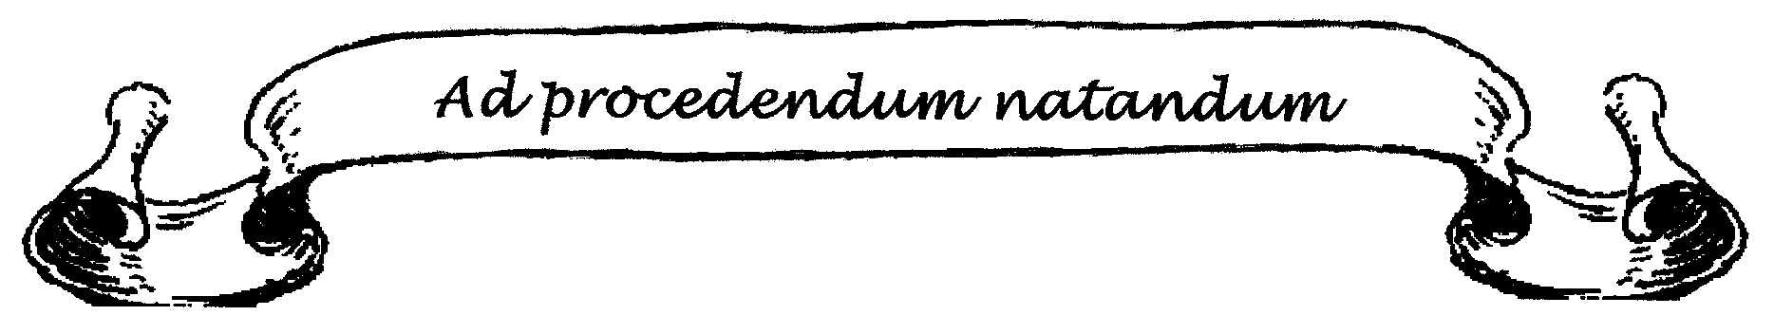 | Les Rendez-Vous ... de  Richelle  Association sans but lucratif  Prix du Mérite Culturel 1997 de la ville de Visé  Trophée 2000 de Qualité-Village-Wallonie  Village fleuri 2002 | 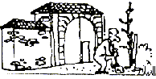

Les Rendez-Vous de RICHELLE
ont la joie de vous annoncer
l'heureux mariage de leurs gentils Canards avec les Cerises du Pays de Herve

Adresse du Jour:

Dans les Vergers de "La Cerisaie"
(Chez Chantal et Dominique LEHANE)
Rue de Richelle 120

4600 RICHELLE

Date:
28 juin 2003

Heure:
À 18 h 00 : apéritif champêtre, à 19 h 00, nous passerons à table.

P.A.F.:
30 euros par adulte (vin et eau compris)
6 euros par enfant

Réservation:
GSM : 0479 42 05 87
Vous nous aiderez en nous appelant avant le 21 juin, merci.

Voir programme au verso

Apéritif
∗∗∗
Assiette gourmande
à la Richelloise
∗∗∗
Chausson de Canard aux cerises
Pommes en robe des Champs
∗∗∗
Canard au sang Hugolien
∗∗∗
Le vin et l’eau vous seront offerts
∗∗∗
Pour les enfants:
Cuisse de poulet
∗∗∗
Dessert

